

Елена Геннадьевна Круговая – кандидат исторических наук, специалист по новой и новейшей истории Греции. Окончила исторический факультет МГУ им. М.В. Ломоносова. В 2002 г. под научным руководством доцента кафедры Новой и новейшей истории Исторического факультета МГУ Т.В. Никитиной защитила кандидатскую диссертацию по теме «Экономическое и политическое развитие Греции в период диктатуры “черных полковников” 1967-1974 гг.». Автор ряда публикаций в ведущих научных изданиях. Неоднократно участвовала в российско-греческих конференциях и круглых столах Греческого культурного центра. В настоящее время работает над монографией по истории диктатуры 1967-1974 гг. в Греции. | 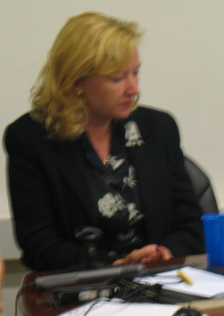
Ранним утром 21 апреля 1967 г. жители Афин были разбужены шумом танков, двигавшихся по городу, а радио уже передавало обращение полковника г. Пападопулоса к греческому народу, в котором он сообщал, что в стране произошла революция. Но это был государственный переворот. К власти пришло военное правительство во главе с Пападопулосом, управлявшее страной вплоть до 1974 г. Сами военные назвали переворот "Революцией 21 апреля, призванной вывести страну из состояния хаоса и разрухи".
Этот этап истории Греции в зарубежной историографии трактовался как установление военной диктатуры, поскольку на протяжении семи лет правления военных, официально вышедших в отставку в декабре 1967 г., не функционировал ни один демократический институт: придя к власти накануне парламентских выборов, новое правительство так и не провело их, все политические партии были запрещены, проведены массовые аресты, оппозиционеры отправлены в концентрационные лагеря, после неудачной попытки переворота в декабре 1967 г. король Константин отправлен в ссылку в Италию, вся пресса находилась под жесточайшей цензурой, любое проявление инакомыслия немедленно подавлялось.
(Из статьи Е.Г. Круговой
«Черные полковники» в Греции. 1967-1974 гг.».
Новая и новейшая история, №3/2001 г.)

ГРЕЧЕСКИЙ КУЛЬТУРНЫЙ ЦЕНТР ΚΕΝΤΡΟ ΕΛΛΗΝΙΚΟΥ ΠΟΛΙΤΙΣΜΟΥ
127566 Москва, Алтуфьевское шоссе, 44 Altufyevskoe shosse, 44, office No 9, 2nd floor
офис № 9, 2 этаж 127566 Moscow, Russia
Тел.: 7084809 – Тел./Факс: 7084810 Tel.: +7 495 7084809; Tel./Fax: +7 495 7084810

e-mail: hcc@mail.ru info@hecucenter.ru
www.hecucenter.ru

